

**Redes de Computadores – 3°Sem**

*Troubleshooting – Aula 08, 09 e 10*

**Alunos:** Lucas Cabral Mendes Corrêa e Suellen Guedes Rufino

**Turma:** 3 Termo – manhã (turma A)

**Cenário**

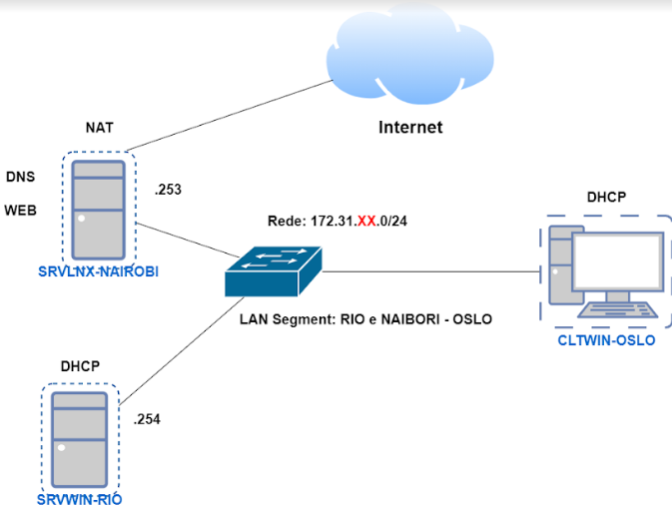

(Correção – Rede: 172.31.100.0/24)

***Problemas encontrados***

SRVLNX-NAIROBI

**1)** As placas de rede não estão condizentes com a topologia que nos fora oferecida. Como resultado, não temos acesso a internet.

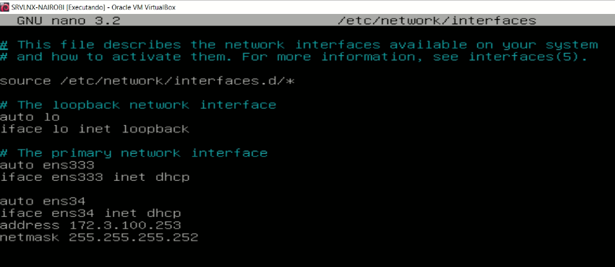

**Solução:**

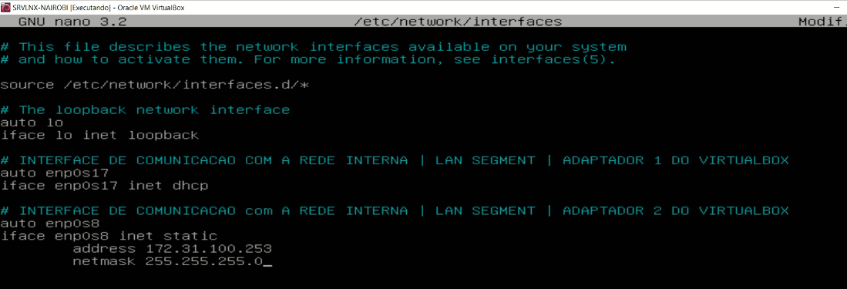

**Status:**

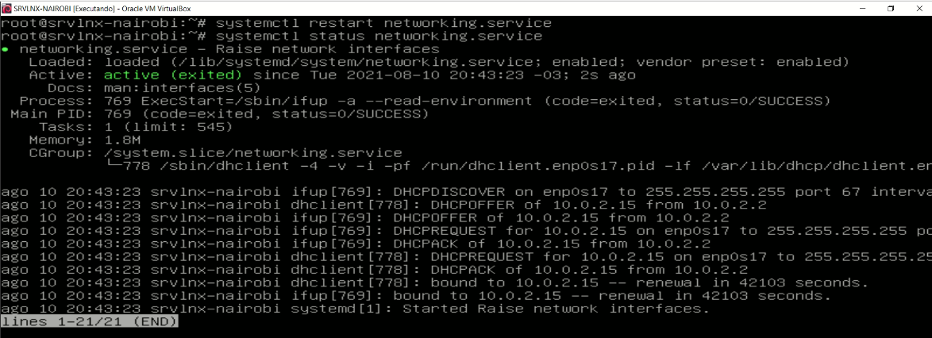

**Verificação:**

**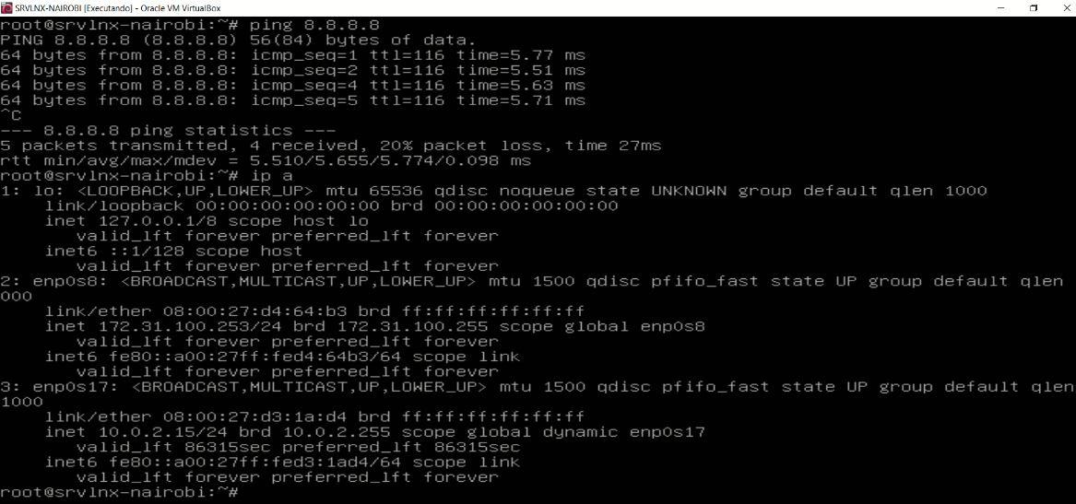  
2)** O arquivo /etc/bind/named.conf.local, possui quatro erros (visualizados em **tty6** tail -f -n 1000 /var/log/syslog)

**Status:**

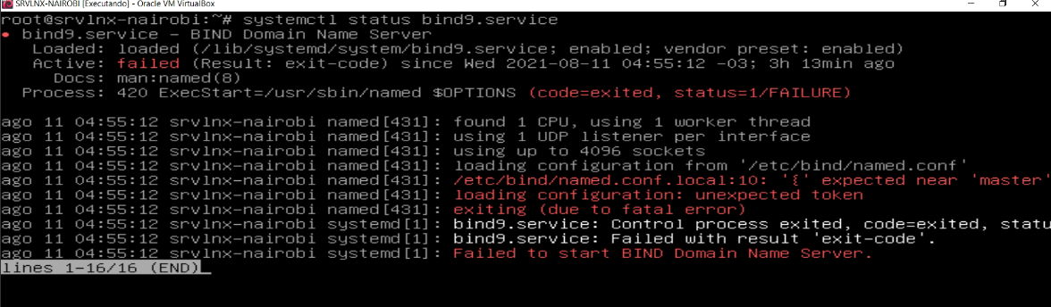

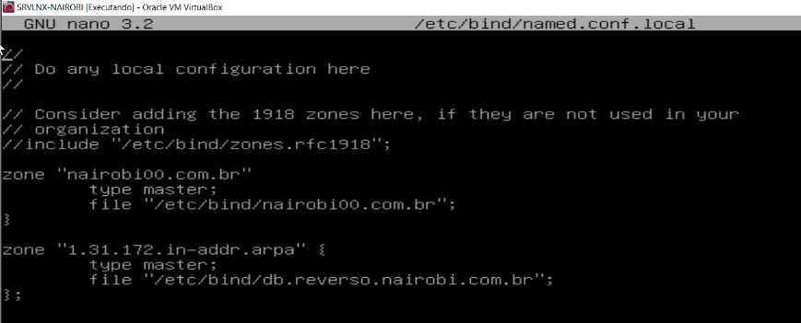

**Solução:**

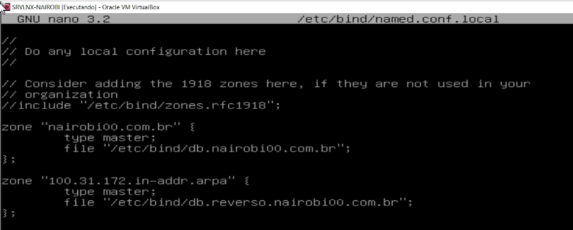

**Status do serviço:**

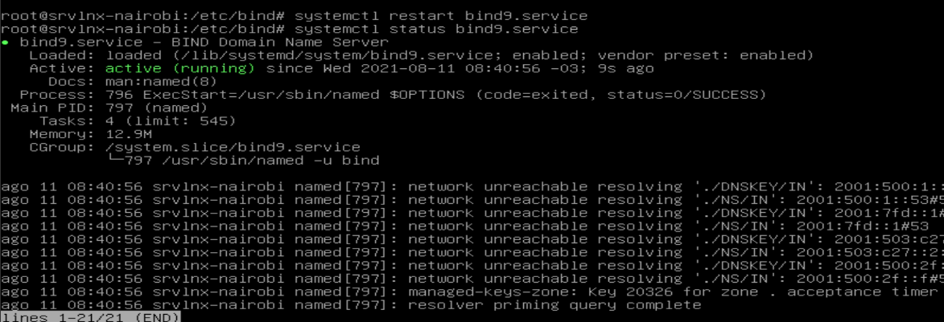

**3)** O arquivo de zona /etc/bind/db.nairobi00.com.br apresenta três erros (visualizados com nano /etc/bind/db.nairobi00.com.br)

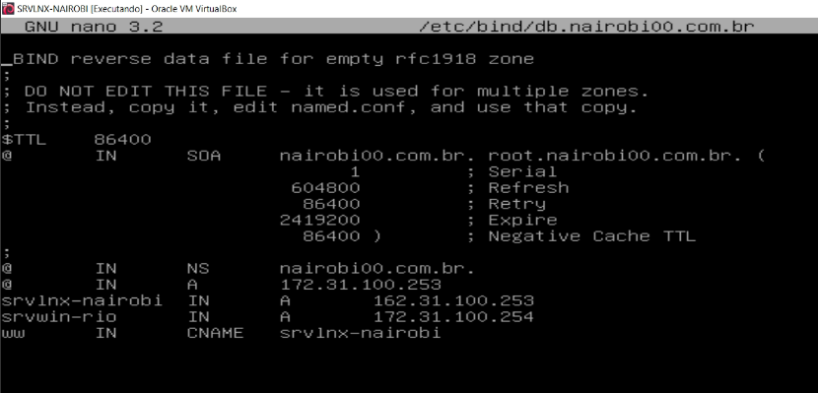

**Solução:**

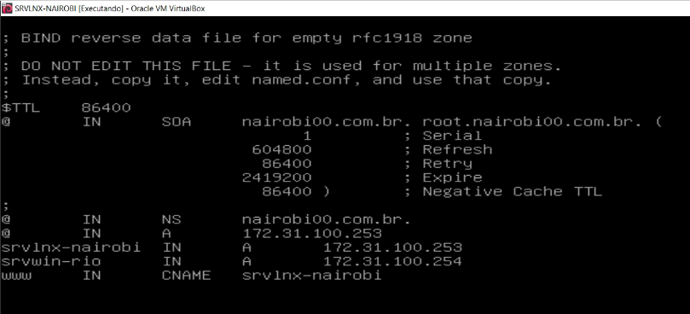

**Status do serviço:**

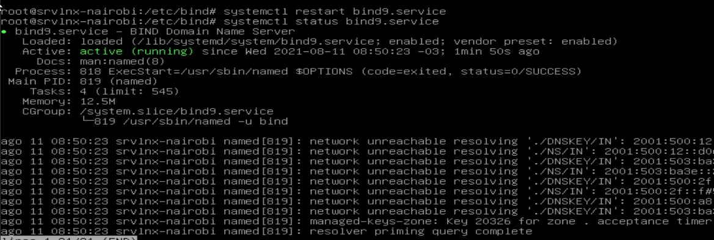

**4)** O arquivo de zona /etc/bind/db.reverso.nairobi00.com.br apresenta dois erros (visualizados com nano /etc/bind/db.reverso.nairobi00.com.br)

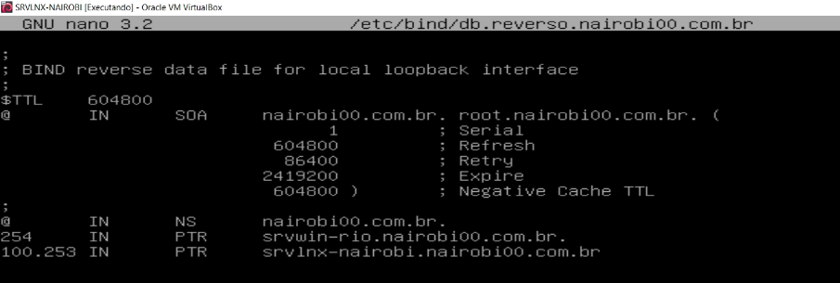

**Solução:**

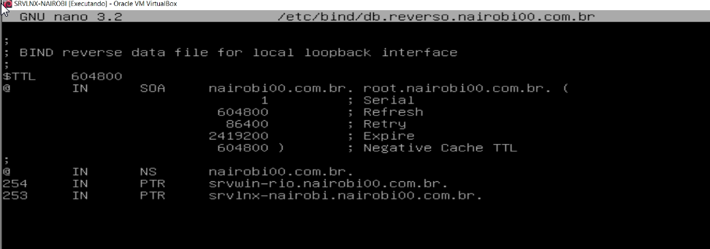

**Verificação:**

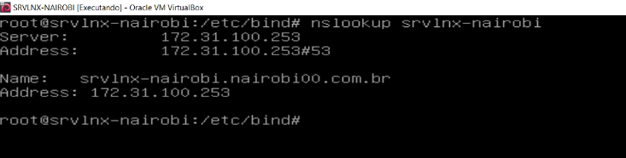

**5)** O aqruivo de resolução (/etc/resolv.conf) de nomes está incorreto

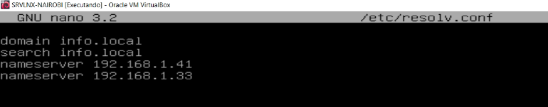

**Solução:**

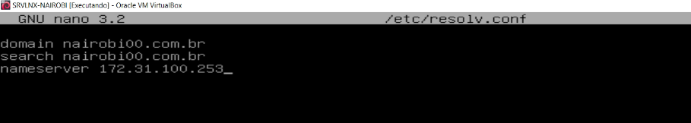

**Verificação:**

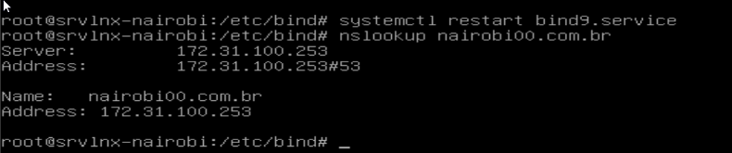

**6)** A porta de funcionamento do Apache2 está errada

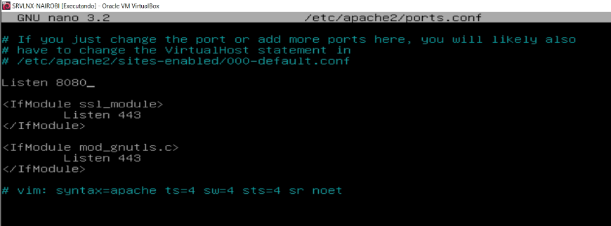

**Solução:**

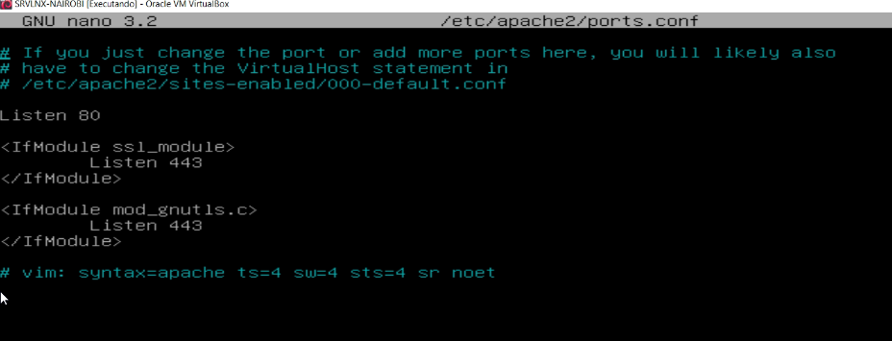

**7)** O aqruivo index não está acessível

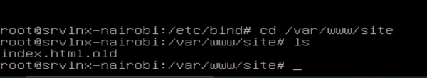

**Solução:**

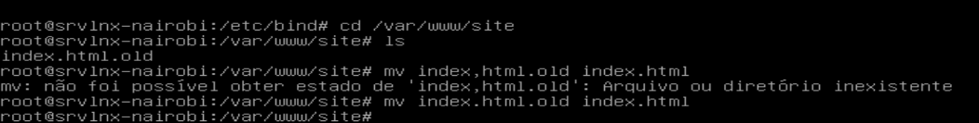

**8)** O arquivo de configuração do apache2 está errado

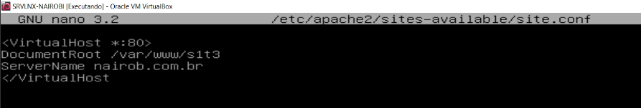

**Solução:**

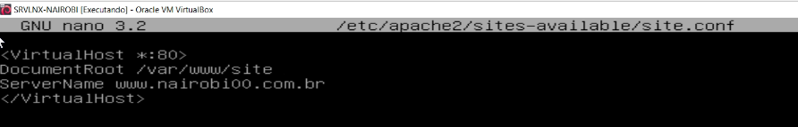

**9)** O site (página) ainda não está ativa



**Solução:**

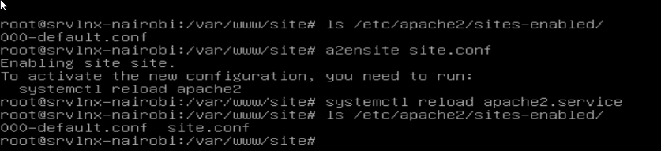

**Verificação – Nota:** a navegação por DNS funcionará (para a busca por IP funcionar também, desabilite o 000-default.conf)

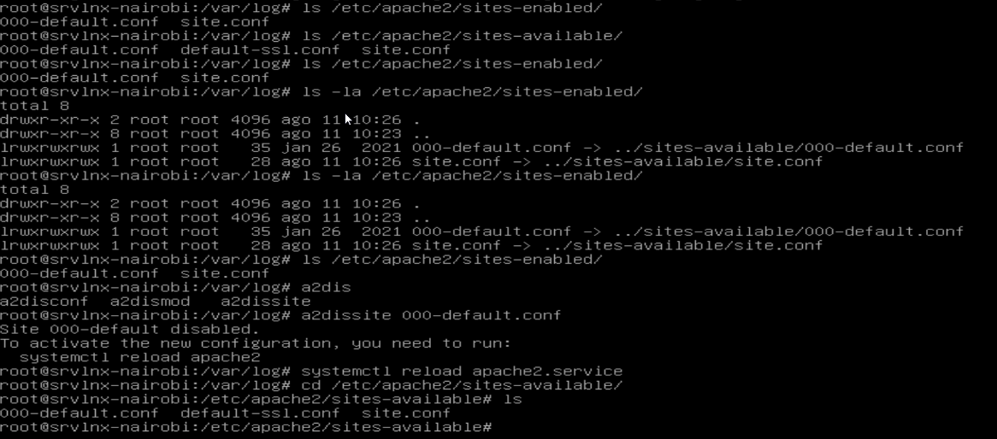

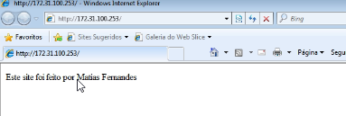

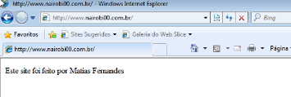

SRVWIN-RIO

**10)** A placa de rede (visualizado através do ncpa.cpl) não está configurada conforme a topologia

**Solução**

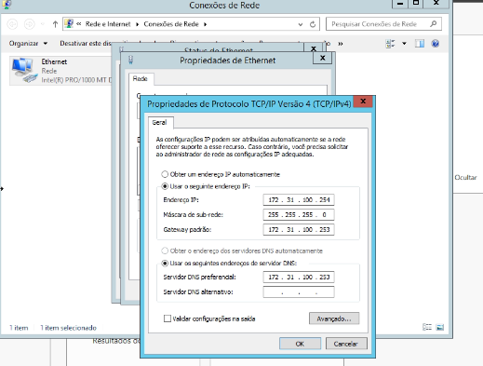

**11)** No serviço de DHCP, o servidor de DNS está com um apontamento incorreto

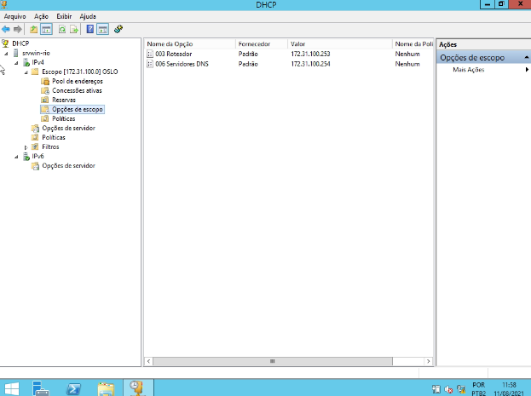

**Solução:**

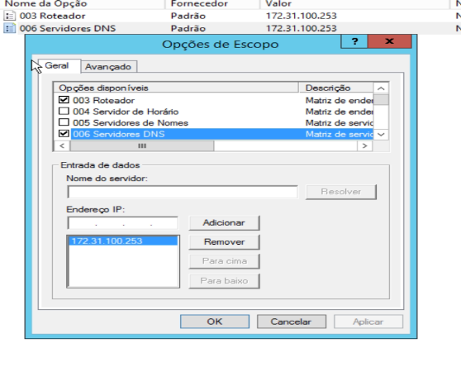

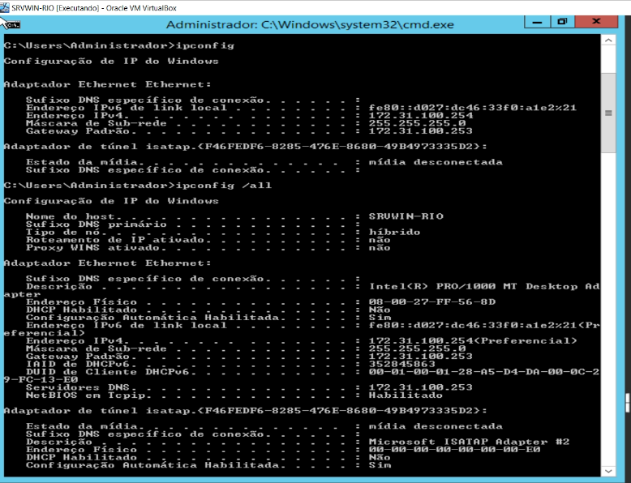

CLIWIN-OSLO

**11)** Vamos atribuir a busca de IP pelo DHCP no cliente

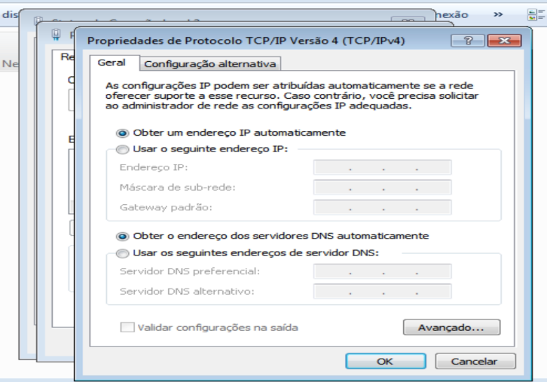

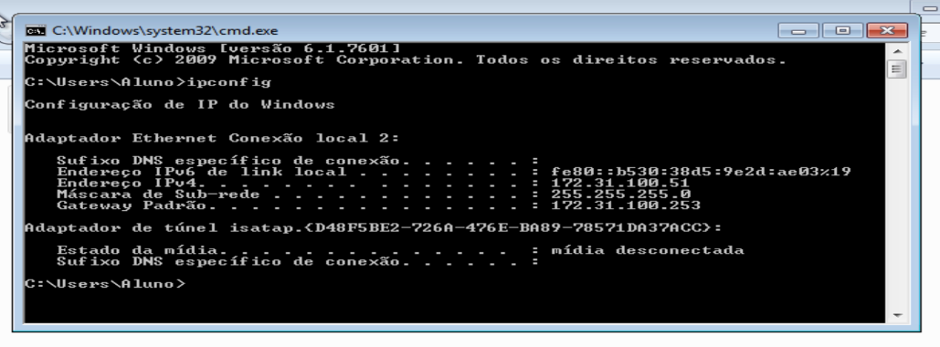

**13) ROTEAMENTO**

Vamos habilitar o roteamento para que nossa rede interna tenha comunicação com a internet

**Problema**

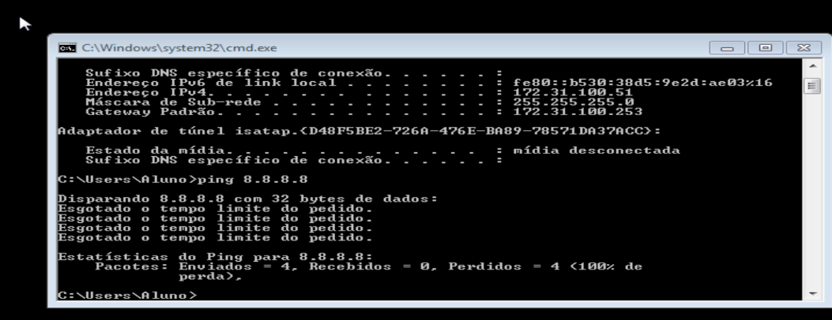

**Solução –** vamos criar um arquivo denominado *“firewall.sh”* em nosso diretório raíz

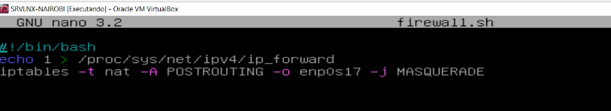

Daremos as devidas permissões de execução deste arquivo com os comandos

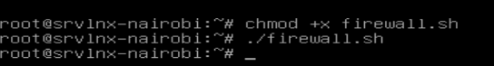

**Verificação:**

